Prihláška

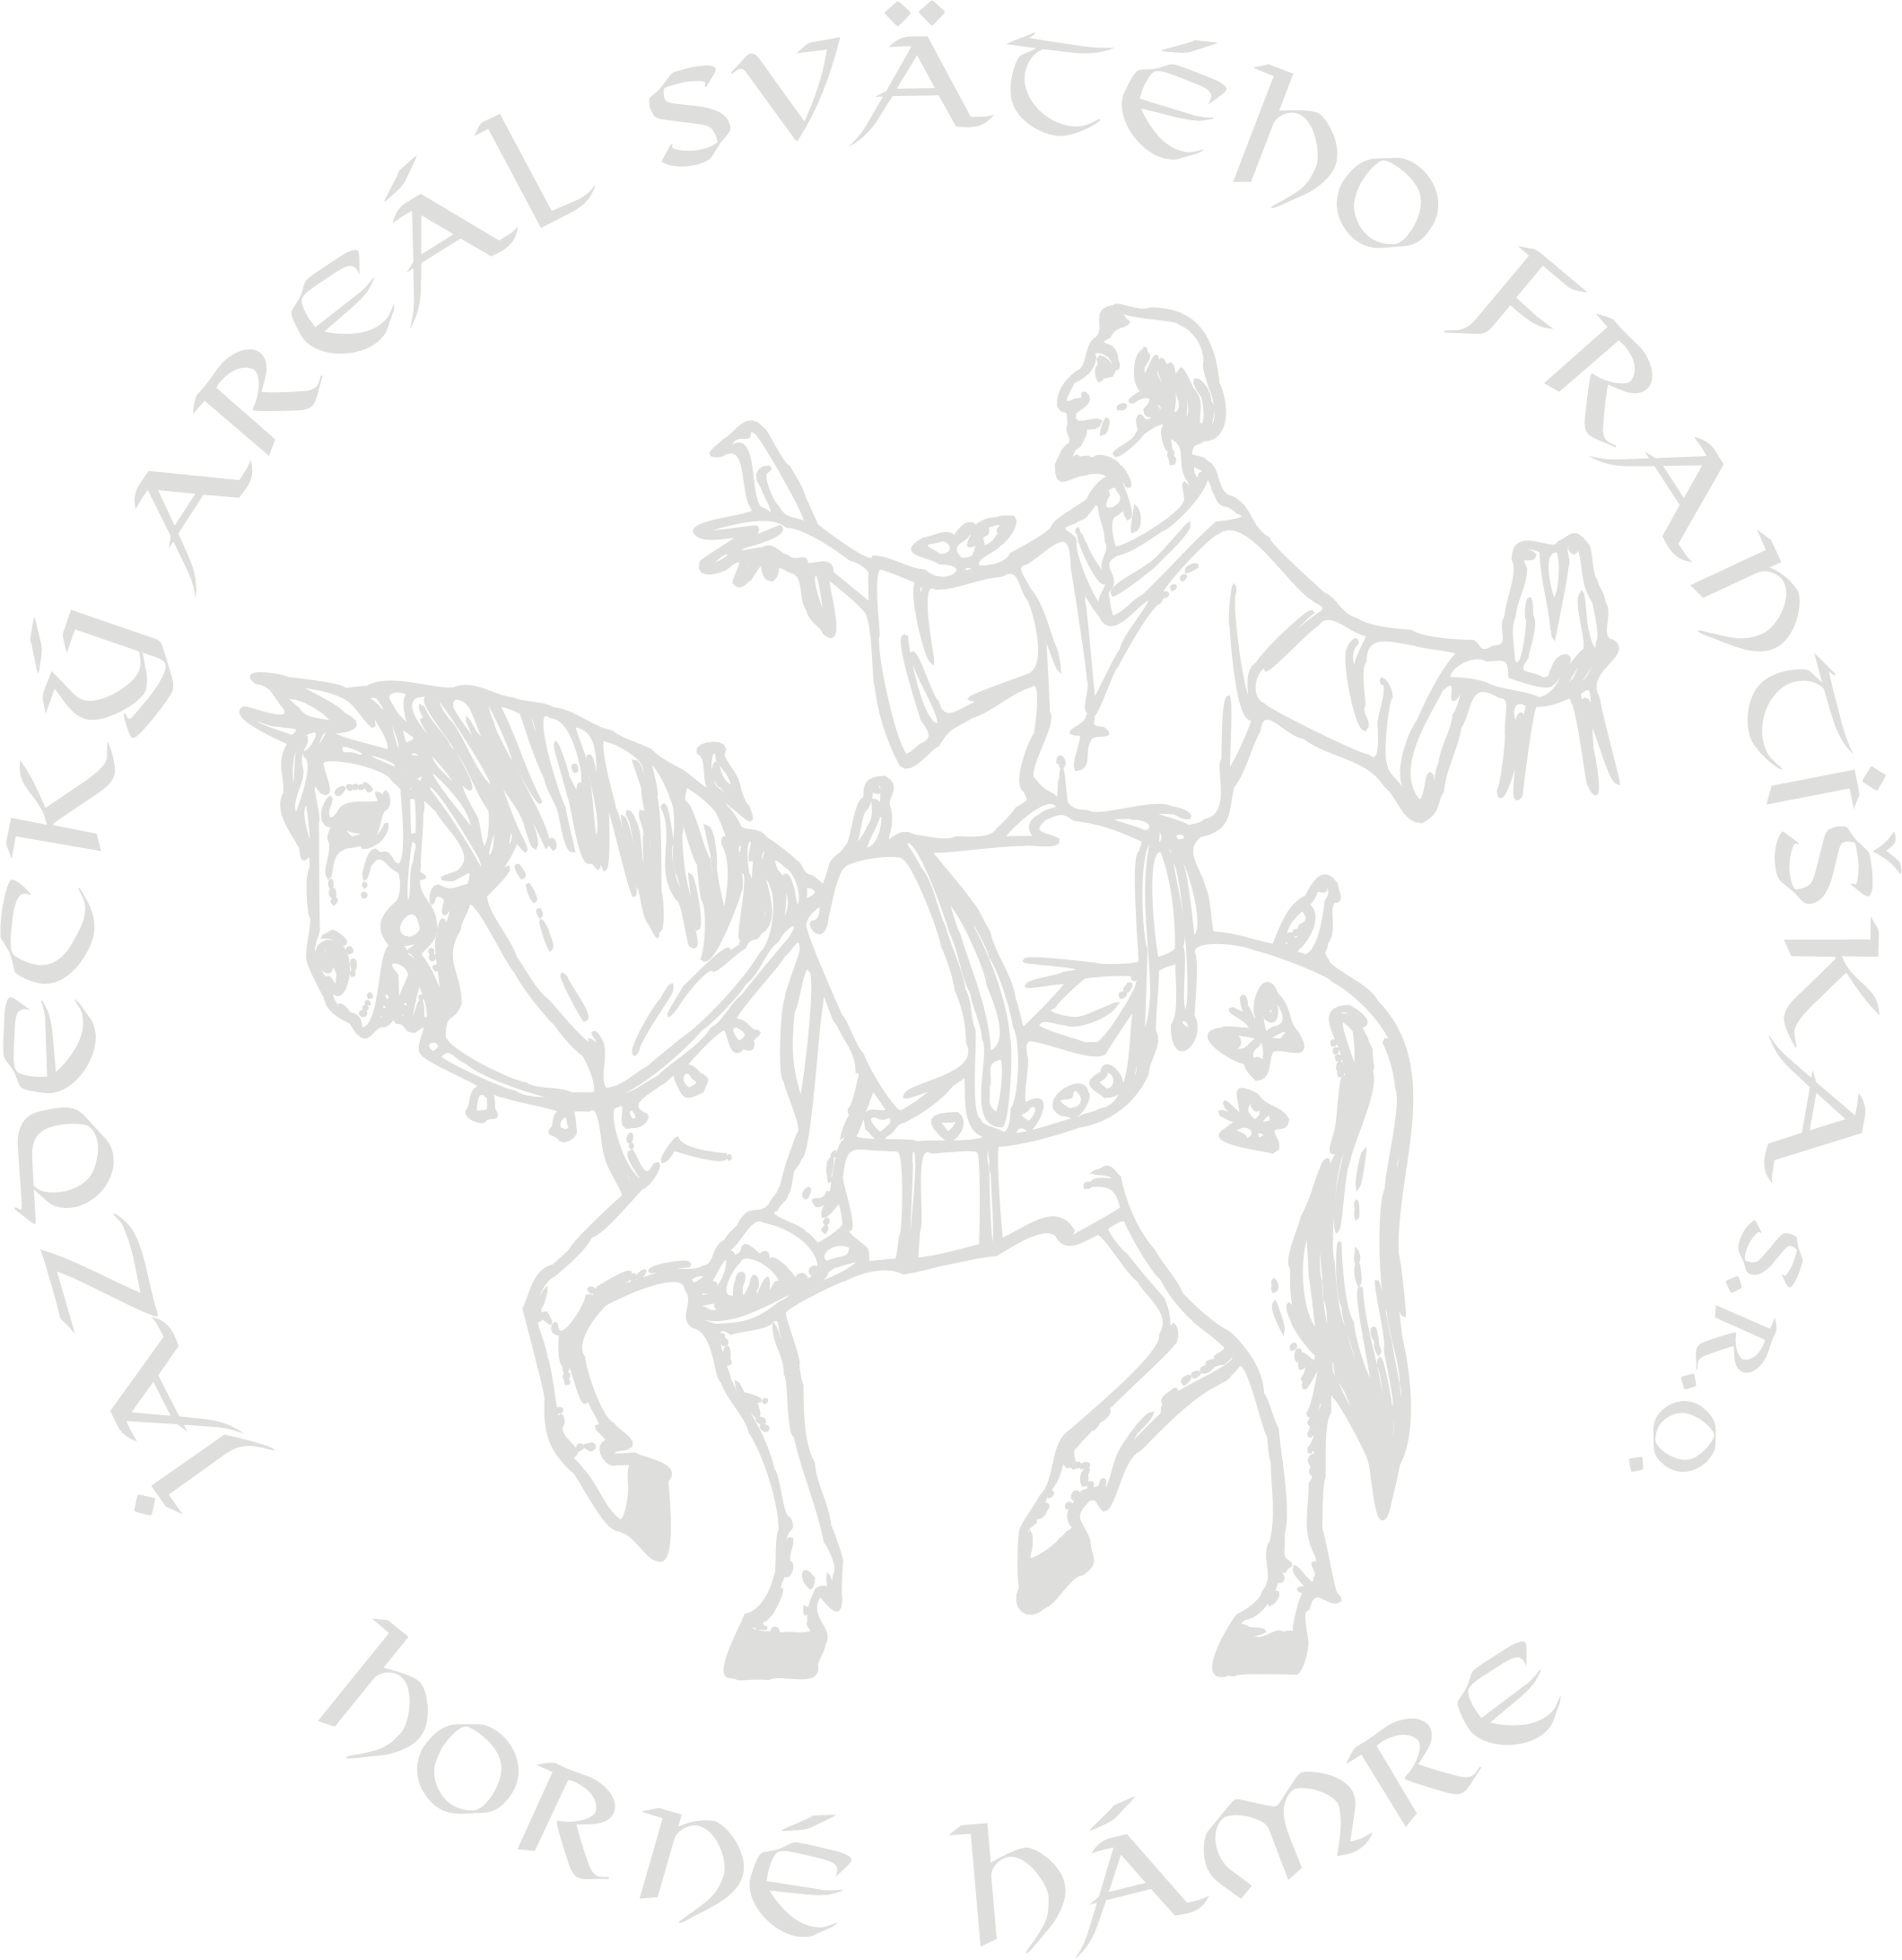
Meno a priezvisko: Vek:
Dátum narodenia:
Bydlisko: PSČ:
Telefón rodičov: otec - , mama -
Mail rodičov:
Termín tábora: 1 - 8. 1. 2023

Cena pobytu : 300€
Forma úhrady : podľa informácií na www.farm.sk/zima/

V.................................................... Dňa..................................

Svojim podpisom potvrdzujem, že súhlasím so spracovaním osobných údajov na účely evidencie môjho dieťaťa v jazdeckom tábore.

Súhlasím, aby v prípade potreby ošetrenia môjho dieťaťa na lekárskej pohotovosti, doprevádzala ho osoba zodpovedná za konkrétny turnus tábora.

Podpis zákonného zástupcu: ....................................

Milí rodičia!
Ponúkame pre Vaše deti pekný prázdninový pobyt v prírodnom prostredí so zameraním na výučbu jazdy na koni.
Vaše dieťa bude mať možnosť poznávať svet okolo seba z inej perspektívy.
Jazdecký šport je tak, ako ho my vnímame, krásny šport. Robíme maximum pre to, aby kone ktoré ponúkame na jazdecký výcvik Vašich detí boli po jazdeckej stránke pripravené čo najspoľahlivejšie. Kôň je živé zviera, ktoré osobitne vníma podnety z okolia a adekvátne na ne reaguje.
Prosíme Vás, aby ste tento fakt zvážili a potvrdili svojim podpisom, že ste si vedomí rizika súvisiaceho s jazdou na koni.

..........................................................
podpis rodiča, alebo zákonného
zástupcu

V ............................................ Dňa ................................

Potvrdenie od lekára

Meno dieťaťa: .........................................................................................................
Dátum narodenia:.....................................................................................................
Dieťa je zdravotne spôsobilé zúčastniť sa tábora.

Dňa............................ podpis a pečiatka lekára .............................................

Čestné prehlásenie rodiča o zdravotnom stave dieťaťa
( je potrebné vyplniť v deň nástupu do tábora )

Má alergiu? Áno Nie
O aký druh alergie sa jedná? .................................................................................
Iné závažné ochorenia? Áno Nie
Intolerancia? Áno Nie
O aký druh sa jedná? .............................................................................................

Vyhlasujem, že dieťa .............................................................................................
bytom ..................................................................neprejavuje príznaky akútneho ochorenia a regionálny úrad verejného zdravotníctva ani lekár všeobecnej zdravotnej starostlivosti pre deti a dorast menovanému dieťaťu nenariadil karanténne opatrenie (karanténu, zvýšený zdravotný dozor alebo lekársky dohľad).
Nie je mi známe, že by dieťa, jeho rodičia alebo osoby, ktoré s ním žijú v spoločnej domácnosti, prišli v priebehu posledného mesiaca do styku s osobami, ktoré ochoreli na Covid – 19.
. Som si vedomý(á) právnych následkov v prípade nepravdivého vyhlásenia a som si vedomý(á), že by som sa dopustil(a) priestupku podľa § 56 zákona č. 355/2007 Z. z. o ochrane, podpore a rozvoji verejného zdravia a o zmene a doplnení ďalších zákonov.

V ……………………………………… Dňa : …………………………………….

Meno a priezvisko zák. zástupcu:
Adresa zákonného zástupcu:

Milé deti !

Určite si nezabudnite zabaliť :
- hygienické potreby
- veci na jazdenie:
- jazdecké nohavice /rajtky, elastické bavlnené nohavice, džínsy,
NIE z jogingovej súpravy,alebo nohavice zo šmykľavého materialu,
- pevné topánky
- baterku
- elastický obväz
- dostatok náhradného teplého oblečenia
- Umývateľné čižmy

Tiež nezabudnite:
- potvrdenie od lekára
- potvrdenie od rodičov
- zdravotnú kartičku poistenca
V snahe zabrániť stratám a poškodeniu cenných vecí / mobilné telefóny, zlaté retiazky alebo prstene a pod. / nebrať so sebou do tábora.
Nástup do tábora: v nedeľu od 16:00 – 18:00 hod.
Ukončenie tábora: v nedeľu, súťažou od 10:00 a následne obedom o 12:00 hod.

